六年级女生青春期讲座——自信美丽之旅：
青春期开始的时间不仅有个体差异，往往还存在性别差异，通常女生青春期比男生早到1-2年。结合小学六年级学生特性，金坛区段玉裁实验小学于2025年3月31日开展了“美丽自信之旅”主题的女生青春期专题讲座。本次讲座由陈丽君老师主持，储晶老师主讲。
本次讲座心理老师储晶从三大部分展开。首先带领学生了解青春期身体知识，引导学生爱护自己身体，了解女性的美不被定义，自信是我们身上最美的色彩；其次科普聚光灯效应，提醒学生克服学习生活中的“假想观众”，勇敢表达，做自己；最后拉起异性交往隔离带，划分绿灯区：借文具图书，讨论习题，活动组队；红灯区：单独长时间待在隐蔽空间，互赠贴身物品、触碰内衣覆盖区。

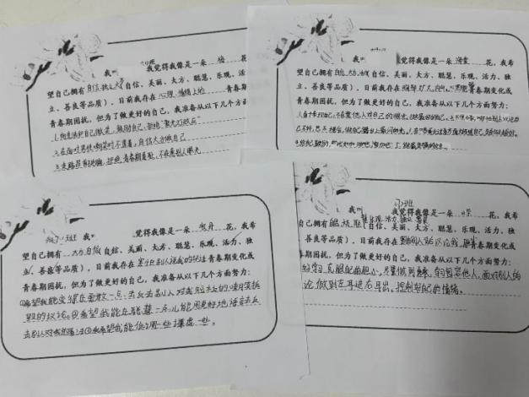
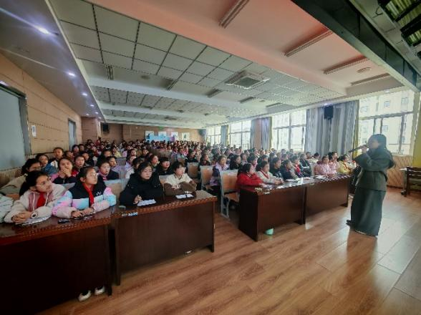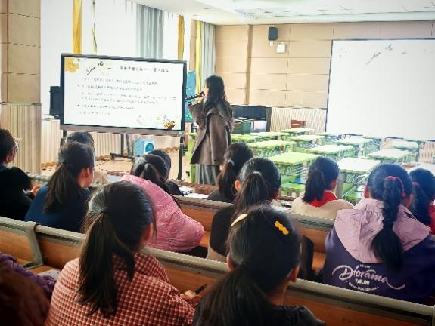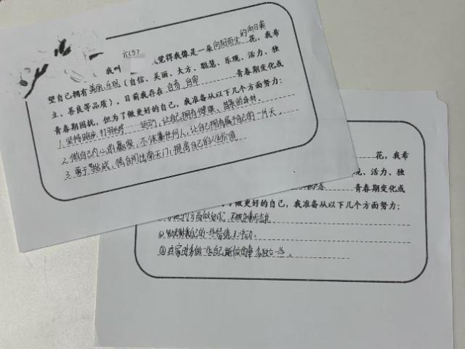

活动总结：
六年级女生们在讲座中学习知识，也在自我反思与成长，在活动最后同学们在音乐声下纷纷写下了这次活动的感悟，这些感悟更是孩子们对青春的宣言，看到每一个人为成为更自信的自己蓄力。

